LAPORAN KERJA PRAKTIK

PERAN DESAINER KOMUNIKASI VISUAL DI CV HERODECO KARYA BERSAMA BAGI PERUSAHAAN DAN UMKM
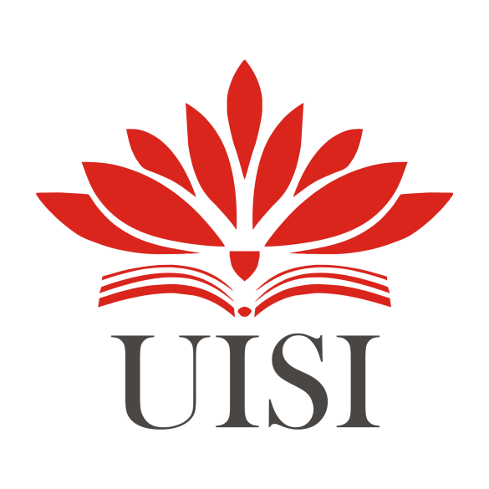

Disusun Oleh:
MUTIARA PUTRI NURANI (3031810028)

PROGRAM STUDI DESAIN KOMUNIKASI VISUAL UNIVERSITAS INTERNASIONAL SEMEN INDONESIA GRESIK
2022

LAPORAN KERJA PRAKTIK

PERAN DESAINER KOMUNIKASI VISUAL DI CV HERODECO KARYA BERSAMA BAGI PERUSAHAAN DAN UMKM

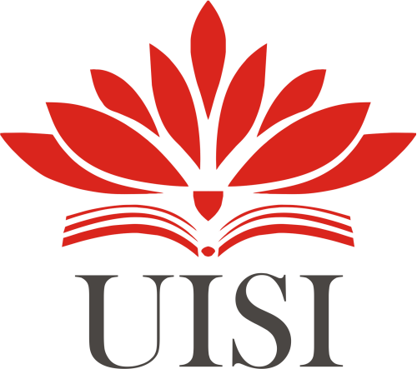

Disusun Oleh:
MUTIARA PUTRI NURANI (3031810028)

PROGRAM STUDI DESAIN KOMUNIKASI VISUAL UNIVERSITAS INTERNASIONAL SEMEN INDONESIA GRESIK
2022

LEMBAR PENGESAHAN LAPORAN KERJA PRAKTIK
DI CV. HERODECO KARYA BERSAMA

(Periode : 6 September 2021 s.d 6 November 2021)

Disusun oleh : MUTIARA PUTRI NURANI
(3031810028)

Mengetahui, Ketua Jurusan Desain
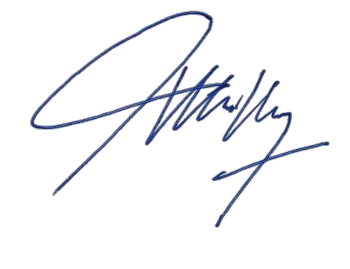
Komunikasi Visual UISI

Nova Ridho Sisprasojo, S.Sn., M.Ds.
NIP. 8816234

Menyetujui, Dosen Pembimbing
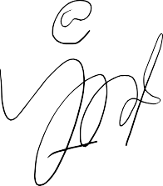
Kerja Praktik

Tyas Ajeng Nastiti, S.T., M.Ds.
NIP. 9017247

Mengetahui, Founder
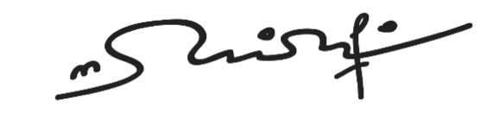

( M Saiful Ghozi )

KATA PENGANTAR

Puji syukur atas kehadirat Allah SWT, karena atas berkat dan rahmat-Nya, saya dapat menyelesaikan Laporan Kerja Praktik ini. Penulisan Laporan Kerja Praktik ini dilakukan dalam rangka memenuhi salah satu syarat untuk mencapai Gelar Sarjana Desain Jurusan Desain Komunikasi Visual pada Fakultas Teknologi Infomasi dan Kreatif Universitas Internasional Semen Indonesia. Saya menyadari bahwa, tanpa bantuan dan bimbingan dari berbagai pihak, sangatlah sulit bagi saya untuk menyelesaikan Laporan Kerja Praktik ini. Oleh karena itu, saya mengucapkan terima kasih kepada:
- Terimakasih kepada Allah SWT atas karunianya saya dapat menyelesaikan Laporan Kerja Praktik;
- Bapak Nova Ridho Sisprasojo, S.Sn., M.Ds. selaku Ketua Departemen Desain Komunikasi Visual Universitas Internasional Semen Indonesia;
- Ibu Tyas Ajeng Nastiti, S.T., M.Ds, selaku dosen pembimbing yang telah menyediakan waktu, tenaga, dan pikiran untuk mengarahkan saya dalam penyusunan Laporan Kerja Praktik;
- Pihak CV. Herodeco Karya Bersama yang telah banyak memberikan tempat, pengalaman dan kesempatan melakukan magang di perusahaaan mereka;
- Keluarga dan kerabat saya yang telah memberikan bantuan dukungan material dan moral;
Akhir kata, saya berharap Allah SWT berkenan membalas segala kebaikan semua pihak yang telah membantu. Semoga skripsi ini membawa manfaat bagi pengembangan ilmu, khususnya ilmu desain komunikasi visual.

Gresik, 4 Februari 2022
Penulis

DAFTAR ISI

Halaman Judul iii
LEMBAR PENGESAHAN iii
KATA PENGANTAR iii
BAB I 1
PENDAHULUAN 1
  - Latar Belakang 1
  - Tujuan dan Manfaat 2
    - Tujuan 2
    - Manfaat 4
  - Metodologi Pengumpulan Data 5
BAB II 8
PROFIL CV. HERODECO KARYA BERSAMA 8
  - Sejarah dan Perkembangan 8
  - Visi dan Misi 9
  - Lokasi 9
  - Struktur Organisasi 9
  - Produk 10
BAB III 13
KAJIAN PUSTAKA 13
  - Desain Komunikasi Visual 13
    - Unsur – Unsur Desain 13
    - Prinsip – Prinsip Desain 15
  - Branding 17
BAB IV 20
PEMBAHASAN 20
  - Struktur Alur Unit Kerja 20
  - Tugas Unit Kerja 21
  - Penjelasan Singkat Tentang Tugas Unit Kerja 22
  - Tugas Khusus 22
  - Tujuan Penelitian 22
  - Metodologi Penelitian 22
    - Alat dan Bahan 22
    - Prosedur Kerja 23
  - Hasil Kerja dan Pembahasan 23
    - Fajar Laundry 23
    - Early Bird Catering 24
    - Dawana Kurma 24
    - EazyBezt 25
    - PT. Asuka Engineering Indonesia 26
    - Mogen 27
  - Kegiatan Kerja Praktik 29
  - Jadwal Kerja Praktik 29
BAB V 30
PENUTUP 30
  - Kesimpulan 30
  - Saran 30
DAFTAR PUSTAKA 31

BAB I PENDAHULUAN

Latar Belakang

Desain Komunikasi Visual adalah ilmu yang mempelajari tetang pengaplikasian seni dan desain serta mengkomunikasikan pesan-pesan secara visual dimana di dalamnya terdapat elemen-elemen visual seperti bentuk, garis, warna,titik, tekstur, dan lain-lain. Dahulunya program studi Desain Komunikasi Visual disebut dengan Desain Grafis, sehingga seseorang yang bekerja atau ahli di bidang seni visual dinamakan desainer grafis. Seorang desainer grafis tidak hanya sekadar membuat karya atau memenuhi permintaan klien, tetapi juga harus bisa mengkomunikasikan pesan dari karya yang telah dibuat.

Pada masa modern seperti sekarang, peran seorang desainer grafis sangat dibutuhkan karena di era digitalisasi ini segala sesuatu dalam kehidupan mayoritas berhubungan dengan digital seperti sign system sebagai petunjuk untuk memudahkan segala sesuatu, poster, banner, hingga sosial media, dan masih banyak lagi.

Saat ini sudah banyak agensi kreatif yang membuka lapangan pekerjaan bagi desainer grafis yang tentunya dengan adanya agensi kreatif tersebut, kebutuhan masyarakat sekitar seputar desain menjadi terpenuhi. CV. Herodeco Karya Bersama adalah salah satu agensi kreatif yang ada di Gresik. CV. Herodeco Karya Bersama melayani jasa branding, advertising, layouting baik untuk perusahaan besar maupun UMKM.

Pentingnya peran desainer grafis dan CV Herodeco Karya Bersama sebagai perusahaan yang melayani jasa di bidang kreatif, membuat penulis melakukan kerja

praktik sebagai desainer grafis di CV Herodeco Karya Bersama. Dalam program kerja praktik ini penulis terjun langsung sebagai desainer grafis dan bekerja sebagai tim yang mengerjakan beberapa projek dari UMKM seperti desain konten sosial media Fajar Laundry, pembuatan logo Early Bird Catering, desain kemasan kurma Dawana, visual branding Mogen, desain logo Cistar Cireng Krispi, desain kemasan EazyBezt, dan desain banner Roti Gemblong, selain itu adapula projek yang berasal dari perusahaan besar seperti desain paperbag PT. Asuka Indonesia, perancangan konsep calendar PT. Petro Oxo Nusantara, dan buku Annual Report PT. SILOG. Semua projek yang sudah dikerjakan bertujuan untuk mengetahui cara memecahkan masalah dan menyampaikan informasi secara kreatif kepada masyarakat.

Program kerja praktik ini bertujuan untuk menyeimbangkan kemampuan mahasiswa agar tidak hanya unggul pada teori saja, tetapi juga pada praktik di lapangan. Program ini diharapkan membuat mahasiswa mendapatkan pengalaman kerja dan dapat menerapkan teori yang di dapat di universitas pada kasus nyata di lapangan, serta dapat menjadi desainer yang profesional.

Tujuan dan Manfaat

Tujuan
Dalam pelaksanaan program kerja praktik (KP) di CV. Herodeco Karya Bersama tentu memiliki tujuan dan banyak manfaat bagi penulis baik dalam dunia desain maupun dalam dunia kerja. Adapun tujuan dan manfaat dari program Kerja Praktik sebagai berikut.

Umum
      - Memenuhi persyaratan untuk menyelesaikan jenjang pendidikansarjana
      - Menerapkan disiplin ilmu Desain Komunikasi Visual dalam dunia kerja yang telah dipelajari semasa perkuliahan

      - Mengetahui tata cara kerja, menjalani proses kerja, dan dapat berkolaborasi dengan baik dalam tim maupun secara individu
      - Mengetahui peran Desainer Grafis dan perannya dalam dunia kerja

Khusus

- Untuk memenuhi satuan kredit semester (SKS) yang harus ditempuh sebagai persyaratan akademis di Jurusan Desain Komunikasi Visual

- Memenuhi persyaratan untuk menyelesaikan jenjang pendidikan Desain Komunikasi Visual Universitas Internasional Semen Indonesia
- Menciptakan hubungan timbal balik yang bermanfaat bagi semua pihak yang terlibat baik dari perusahaan, universitas dan mahasiswa
- Memiliki kesempatan bertemu dengan klien

- Menambah pengetahuan dan ilmu baru di bidang Desain Komunikasi Visual

- Bertemu, berinteraksi, dan bekerja sama secara langsung dengan para pegiat desain

- Mendapat ilmu baru yang sebelumnya belum diajarkan saat di perkuliahan seperti cara menghadapi klien, budgeting, dan negosiasi dengan klien

Manfaat

Manfaat dari pelaksanaan kerja praktik di CV. Herodeco Karya Bersama adalah sebagai berikut :

Bagi Perguruan Tinggi
  - Bahan evaluasi atas kurikulum yang dilaksanakan selama ini dengan kebutuhan teori dan praktik
  - Membina Kerjasama yang baik antara universitas dan perusahaan atau instansi terkait
  - Meningkatkan kualitas lulusan melalui pengalaman kerja praktik
  - Memperkenalkan Desain Komunikasi Visual Universitas Internasional Semen Indonesia ke masyarakat luas
  - Mempersingkat waktu tunggu lulusan dan penyerapan lulusan di dunia kerja
  - Mendapatkan masukan untuk pertimbangan kurikulum untuk di masa depan

Bagi Perusahaan
  - Mendapatkan ide yang kreatif dan inovatif dari mahasiswa program kerja praktik
  - Mendapatkan ilmu baru melalui sharing dan brain storming dengan mahasiswa kerja praktik
  - Mendapatkan pertukaran informasi mengenai budaya dan demografi asal mahasiswa kerja praktik.
  - Menciptakan kerjasama dan relasi yang baik antara Universitas Internasional Semen Indonesia dan perusahaan

Bagi Mahasiswa
  - Mendapatkan pengetahuan dan pengalaman bekerja sesuai dengan bidang
  - Mahasiswa mendapat pengalaman menumbuhkan dan meningkatkan sikap profesionalitas, kreatif dan produktif yang diperlukan mahasiswa untuk memasuki dunia kerja setelah lulus
  - Mahasiswa menerapkan ilmu yang didapat selama perkuliahan secara teori, dengan praktek langsung di lapangan dengan berbagai aspek atau bidang dalam suatu perkuliahan
  - Mahasiswa mengenal culture CV Herodeco Karya Bersama Karya Bersama sebagai salah satu perusahaan branding di Indonesia khusunya di Kota Gresik

Metodologi Pengumpulan Data
Metodologi yang digunakan CV. Herodeco Karya Bersama dalam menyelesaikan suatu projek dan diajarkan kepada penulis selama melakukan Kerja Praktik melalui beberapa tahapan meliputi briefing, pemahaman dan pendalaman data primer, melakukan research, brainstorming. Selanjutnya setelah data terkumpul, ada beberapa tahap lagi untuk memvisualisasikan data tersebut hingga menjadi sebuah desain yang sesuai dengan brief dan menjawab permintaan klien. Tahapan tersebut anatara lain pembuatan moodboard, sketsa manual, digitalisasi, revisi, dan eksekusi akhir. Adapun penjelasan dari setiap tahap , sebagai berikut :

- Briefing
Tahapan ini merupakan tahapan awal dimana setelah projek didapat oleh perusahaan kemudian dijelaskan kepada tim mengenai apa saja keinginan klien.

- Data Primer
Data primer merupakan data awal yang didapat dari klien. Data awal tersebut lebih sering berupa data dasar dari klien yang dapat dijadikan dasar pemikiran untuk perancangan projek tersebut.
- Research
Setelah mendapat data primer dari klien, tahap selanjutnya adalah melakukan research tentang apa saja yang akan menjadi bahan untuk mewujudkan projek, misalnya mencari referensi yang sesuai dengan permintaan klien atau sebagainya.
- Brainstorming
Brainstorming adalah cara atau teknik mengumpulkan gagasan atau ide untuk mencari solusi dari masalah tertentu. Pada tahap ini, semua anggota tim menyampaikan ide yang kemudian didiskusikan Bersama.
- Moodboard
Tahap moodboarding merupakan sebuah tahap lanjutan dari brainstorming. Dalam tahap ini dibuat sebuah paduan desain tampilan akhir dari projek. Penggambaran tampilan seperti palet warna, gambar- gambar acuan yang memuat suasana, warna, tema, sehingga akan terlihat bagaimana hasil desain nantinya.
- Sketsa
Setelah membuat moodboard, tahap selanjutnya adalah membuat sketsa awal konsep desain yang nantinya akan didigitalisasikan.

- Digitalisasi
Digitalisasi adalah peroses konversi dari bentuk analog ke digital. Pada tahap ini sketsa yang sudah dibuat akan divisualkan menjadi bentuk digital melalui sebuah software desain seperti Corel Draw, Adobe Illustrator, Adobe Indesign, dan lain-lain.

- Revisi
Tahap revisi merupakan tahap pengkoreksian Kembali dari desain yang telah didigitalisasi. Revisi ini berhubungan dengan bagaimana pendapat klien terhadap desain yang telah dibuat. Klien akan memberikan permintaan tambahan untuk mengubah beberapa bagian, namun tidak total.
- Eksekusi
Eksekusi adalah tahap dimana desainer mulai memvisualisasikan suatu ide dan pemikiran kedalam bentuk karya grafis. Eksekusi membutuhkan kemampuan visualisasi dan juga teknis yang baik dari desainer. Pada tahap ini sudah tidak ada perubahan desain dan tampilan. Desain dapat diaplikasikan pada berbagai media sesuai dengan kesepakatan awal projek dan dibuat bentuk nyata 3D atau disebut mockup.

BAB II

PROFIL CV. HERODECO KARYA BERSAMA

Sejarah dan Perkembangan
Sejarah awal pembentukan CV Herodeco Karya Bersama dimulai dari pertemuan 2 freelancer dalam sebuah event, mereka berkeinginan untuk membuat sebuah studio desain yang diperuntukkan untuk membantu para pelaku Usaha Kecil Menengah (UMKM) khusunya di Kota Gresik, Mereka berdua merupkan Founder dari CV Herodeco Karya Bersama yaitu M. Shaiful Ghozi dan M. Alvin Hilmi. Memiliki latar belakang yang berbeda tidak membuat mereka menyerah untuk mendirikan studio desain tersebut. Hingga studio itu dapat ter-realisasikan di tahun 2015.
CV Herodeco Karya Bersama dibentuk Pada tahun 2015, CV Herodeco Karya Bersama berdiri dalam naungan M. Saiful Ghozi dan Alvin Hilmi yang memiliki satu pandangan visi dan misi dalam melahirkan sebuah studio desain yang awalnya bergerak untuk membantu kebutuhan branding bagi Usaha Kecil Menengah (UKM) yang berada di Kota Gresik dan sekitarnya. Nama CV Herodeco Karya Bersama merupakan akronim dari Hero Design Company artinya dapat menjadi pahlawan desain bagi perusahaan atau UMKM yang ditangani. CV Herodeco Karya Bersama bergerak di bidang jasa branding, periklanan dan konsultasi desain komunikasi visual.
CV Herodeco Karya Bersama menawarkan harga yang kompetitif dan awalnya hanya melanyai desain logo dan kemasan. Pengembangan skill dalam memenuhi permintaan klien yang semakin beragam juga sangat diperlukan, oleh karena itu perusahaan mengikuti berbagai kompetisi nasional dan internasional. Saat ini CV Herodeco Karya Bersama telah mampu melayani branding hingga multimedia untuk UMKM dan Korporasi.

Visi dan Misi
Sebagai perusahaan yang begerak dalam bidang kreatif, CV. Herodeco Karya Bersama memiliki visi dan misi untuk mencapai tujuan perusahaan. Adapun visi dan misi CV. Herodeco Karya Bersama sebagai berikut :

Visi
Menjadi perusahaan yang berkompetensi dalam penanganan komunikasi visual.

Misi
- Mempertajam strategi pemasaran klien dengan ide kreatif
- Membantu membuat konten pemasaran
- Membuat citra perusahaan klien sesuai dengan visi dan misi klien
- Membantu merealisasikan ide dari klien menjadi bentuk visual

Lokasi
CV. Herodeco Karya Bersama, Perumahan Greenhill, Blok I No.17, Klangonan, Sekarkurung, Kec. Kebomas, Kab.Gresik Jawa Timur, 61124.

Struktur Organisasi

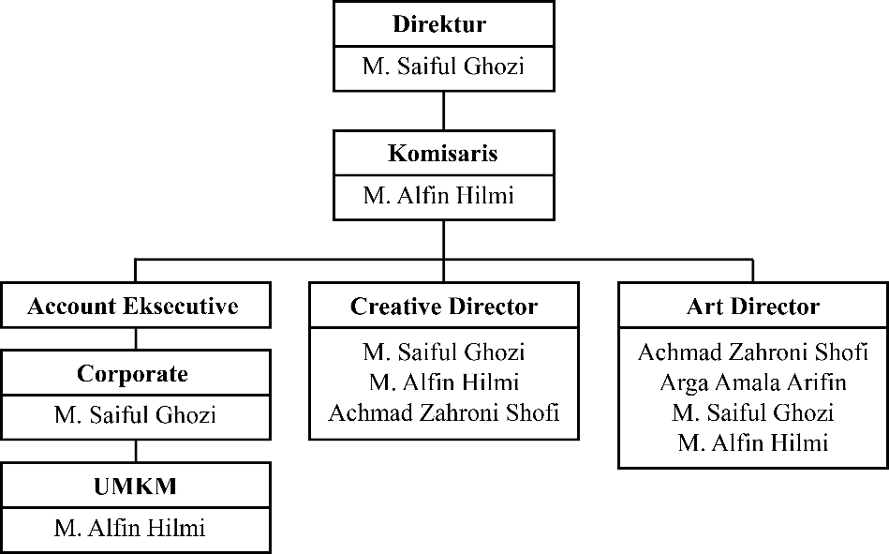

Produk
Berikut ini adalah beberapa jenis jasa yang ditawarkan di CV Herodeco Karya Bersama, yaitu :

- Konsultan Kreatif
Menyediakan kesegaran ide, dari arah seni dan visi casting untuk merancan dan menerapkan batas kelayakan merek, CV Herodeco Karya Bersama mampu berkomunikasi melalui praktik yang baik dan bekerja dengan klien dalam menciptakan pengalaman terbaik pada setiap projek.

- Penciptaan Konten
Membuat dan mengkurasi konten dari awal hingga akhir, memberikan nilai kepada audience dan melayani tujuan yang berbeda dalam strategi yang lebih besar. Oleh karena itu, konten yang dibuat dapat mengkorversi tiap aset sejajar dengan sasaran komersial klien.

2. Manajemen Media Sosial
Strategi media sosial yang baik merupakan bagian penting untuk memastikan bahwa setiap komunikasi pasar dapat klien lakukan lebih tepat sasaran. Manajemen media sosial berhubungan dengan wawasan industri untuk membantu klien mendapatkan yang terbaik.

- Tagline & Copywriting
Tagline dan copywrite yang jelas, ringkas, dan tepat yang bekerja berdampingan dengan visual dapat menciptakan ekspresi yang kuat,

serta penyampaian pesan menjadi lebih mudah dipahami dan dikenali.

- Pencitraan Merk & Positioning
CV Herodeco Karya Bersama membangun peta jalan menuju merek ideal dengan cara- cara prakis operasai yang dapat mendukung posisi ersebut dna menciptakan proposisi nilai yang tepat untuk target klien serta mengungkapkan sisi unik sebagai image dari merek.

- Desain Identitas
Nama untuk merek klien merupakan tugas yang dengan tujuan subjektif. Oleh karena itu dibutuhkan proses yang sesuai. CV Herodeco Karya Bersama membantu klien menemukan nama yang tidak hanya tepat untuk merek tapi juga sebagai kepemilikan.

- Desain Grafis
Desain grafis merupakan salah satu cara paling imajinatif dan hampir tidak terbatas dalam penggunaan kreatifitas untuk mengekspresikan aset merek dari klien. Klien akan dibantu untuk menemukan gaya yang tepat dan sesuai dengan merek mereka dan menambahkan sentuhan khusus pada tiap merek yang ditangani.

- Desain Kemasan
Kemasan merupakan salah satu ekpresi merek yang paling terlihat sehingga kemasan menjadi peluang besar bagi klien untuk membentuk persepsi merek. Perubahan seperti penyegaran kemasan atau rekonstruksi secara lengkap merupakan hal yang dibutuhkan

oleh klien seiring dengan berjalannya waktu sebuah merek, sehingga CV Herodeco Karya Bersama membantu hal tersebut dengan desain yang mengesankan dan sesuai tujuan.

- Multimedia
Fotografi adalah salah satu cara memberikan visi dari merek yang dimiliki oleh klien. Tampilan dan nuansa yang berbeda dapat ditunjukkan melalui teknik fotografi khusus yang secara emosional dapat menyorot produk, layanan, budaya internal sesuai keinginan klien.

BAB III KAJIAN PUSTAKA

Desain Komunikasi Visual
Desain komunikasi visual adalah suatu disiplin ilmu yang bertujuan mempelajari konsep-konsep komunikasi serta ungkapan kreatif melalui berbagai media untuk menyampaikan pesan dan gagasan secara visual dengan mengelola elemen-elemen grafis yang berupa bentuk dan gambar, tatanan huruf, serta komposisi warna dan layout (tata letak/perwajahan). Dengan demikian gagasan bisa diterima oleh orang atau kelompok yang menjadi sasaran penerima pesan (Kusrianto, 2007).

Menurut Manshur (2013), desain komunikasi visual telah dikenal luas di kalangan dunia seni, industri, ruang public politik, event organizer, media mssa. Desain komunikasi visual merupakan strategi mengkomunikasikan ide melalui karya visual kepada target tertentu, seperti menyampaikan atau menaikkan citra suatu produk.

Unsur – Unsur Desain
      - Warna
Warna adalah unsur yang sangat tajam untuk menyentuh kepekaan penglihatan sehingga mampu merangsang munculnya rasa haru, sedih, gembira, semangat, dan lain-lain (Kusrianto, 2009).
      - Tekstur
Tekstur adalah nilai raba atau halus kasarnya suatu permukaan benda. Tekstur dapat bersifat nyata dan dapat pula tidak nyata (tekstur semu) . Tekstur sering digunakan untuk mengatur keseimbangan dan kontras. Dikomputer tersedia

banyak citra texture dan pattern (Supriyono, 2010).

      - Tipografi
Menurut Dendi Sudiana (2001) dalam buku “Pengantar Tipografi” Gambar adalah elemen grafis yang paling mudah dibaca. Tetapi melalui kata-kata yang terdiri dari huruf oleh huruflah memandu pemahaman pembaca pesan atau ide.
      - Garis
Unsur garis adalah unsur yang merupakan titik/poin yang saling terhubung dengan titik/poin lainnya yang akan membentuk sebuah bentukan gambar garis seperti garis lurus, lengkung, zigzag, tidak beraturan, horizontal, vertikal, diagonal.
      - Titik
Titik adalah suatu bentuk kecil yang tidak mempunyai dimensi. Titik cenderung ditampilkan dalam bentuk kelompok, dengan variasi jumlah, susunan, dan kepadatan tertentu. Titik dapat membentuk wujud jika didukung dengan gerak, sinar, dan warna.
      - Bidang
Shape adalah sebuah bentukan yang memiliki bentuk seperti lingkaran (circle), kotak (rectangle), segitiga (triangle) ataupun bentukan lain yang memiliki diameter tinggi dan lebar.
      - Ruang
Space adalah ruang atau jarak antara elemen-elemen yang terdapat pada desain grafis. Elemen-elemen tersebut berupa object, background, dan text. Perpaduan antar elemen tersebut harus disesuaikan space-nya sehingga desain yang

diperoleh akan membuahkan hasil yang maksimal karena memberikan kesan menarik dan profesional bagi mata yang melihat.

Prinsip – Prinsip Desain
      - Kesatuan (Unity)
Prinsip pertama adalah kesatuan, yang memiliki arti sebegai salah satu prinsip dasar desain grafis yang sangat penting. Apabila tidak adanya kesatuan dalam sebuah karya desain akan terlihat kacau dan tidak sedap dipandangnya. Prinsip dari kesatuan dalam komposisi adalah semua bagian bentuk harus saling memiliki keterkaitan.
Keterkaitan bisa diciptakan dari sebuah bentuk lainnya yang saling menghubungkan seluruh bentuk tersebut atau disebut dengan prinsip hubungan. Kesatuan membantu membuat elemen-elemen pada sebuah objek saling berdekatan, sehingga mereka akan terlihat bersatu/milik bersama.

      - Keseimbangan (Balance)
Keseimbangan secara visual diartikan sebagai suatu kondisi yang sama, baik itu secara horizontal (kanan-kiri) maupun vertikal (atas-bawah.) Unsur keseimbangan desain meliputi bentuk, tekstur, nilai, ukuran, dan warna. Keseimbangan dalam sebuah desain, dibuat agar orang yang dapat dengan nyaman melihatnya.

Keseimbangan terbagi menjadi dua macam, yakni keseimbangan simetris dan keseimbangan asimetris.

        - Keseimbangan simetris (formal balance) adalah susunan elemen yang meratakan sisi pusat atas ke bawah atau dari kiri ke kanan. Keseimbangan ini sifatnya sederhana dan formal.
        - Keseimbangan asimetris (informal balance) adalah pengaturan berbeda dengan berat yang sama dari komposisinya pada setiap sisi halaman. Keseimbangan asimetris biasanya banyak digunakan untuk desain kontemporer atau desain modern.

      - Proporsi (Proportion)
Desain juga harus memenuhi prinsip proporsi yakni perbandingan ukuran yang digunakan untuk membantu membandingkan panjang dan lebar, antara gambar dengan bidang gambarnya. Untuk membuat desain yang proporsional, kalian bisa menggunakan kotak untuk membuat kerangka dengan margin, kolom, dan jarak sehingga membentuk suatu kekeserasian.

      - Irama (Rythm)
Selanjutnya ada prinsip irama yang menjadi sebuah pola pengulangan terus menerus secara teratur, yang dibuat dari adanya unsur-unsur yang berbeda. Irama dapat mengajak mata kita untuk mengikuti pergerakan objek. Dalam desain, prinsip irama sesungguhnya adalah hubungan pengulanya dari berbagai bentuk-bentuk indir rupa, yang menjadi kunci visual ritme.

      - Kontras (Contras)
Tak kalah penting, terdapat hal untuk menghindari elemen desain dalam satu halaman yang terlihat sama atau serupa yang disebut dengan kontras. Kontras diciptakan dari suatu hal yang berbeda,

perbedaan tersebut bisa dilihat dari warna perbedaan ukuran sekarang bentuk dan lain sebagainya. Terkadang, kontras menjadi visualisasi yang paling menarik perhatian orang dalam melihat sebuah halaman tersebut.

      - Harmoni
Selanjutnya ada prinsip harmoni atau keserasian yang memiliki fungsi sebagai faktor yang mengamankan agar suatu desain tidak terkesan terlalu ramai. Jika kontras memberikan kesan kuat dan aktif sehingga menarik perhatian, harmoni justru akan menunjukan kesan pasif.

      - Penekanan (Emphasis)
Terakhir, desain perlu memiliki prinsip penekanan yang berarti suatu hal yang menjadi fokus atau yang mendapatkan perhatian pertama. Pada bagian penekanan ini, tata letak merupakan kebutuhan yang penting untuk menarik pandangan orang.

Branding
Pengertian dari branding sendiri adalah proses membangun persepsi dan kepercayaan publik terhadap sebuah brand. Dahulu orang hanya terfokus pada kualitas, fitur, spesifikasi, dan harga dari sebuah produk, tapi kini hal itu tidak cukup karena persaingan makin ramai. Kita perlu branding untuk membangun persepsi publik terhadap brand kita (Rustan, 2021).

Branding adalah kekuatan brand pada produk atau jasa yang kemudian akan dijadikan sebagai pembeda dengan produk lainnya. Kotler dan Keller dalam Merketing Management (2015).

- Logo
Logo adalah pembeda visual berupa tulisan, gambar, atau kombinasi keduanya, yang didesain khusus untuk mewakili sebuah brand. Logo adalah wajah dari suatu brand yang memiliki filosofi, sifat/kepribadian, reputasi, dan seluruh jatidirinya (Rustan, 2021).
Logo dibagi menjadi 2, yaitu :
  - Logotype
Logotype adalah logo yang mengandung tipografi / huruf / tulisan. Istilah “logotype” berasal dari bidang tipografi sejak jaman Metal Type tahun 1500an (Rustan, 2021).

  - Logogram
Logogram adalah simbol yang mewakili sebuah kata ataupun morfem atau satuan bentuk bahasa terkecil yang mempunyai makna secara relatif (Rustan, 2021).

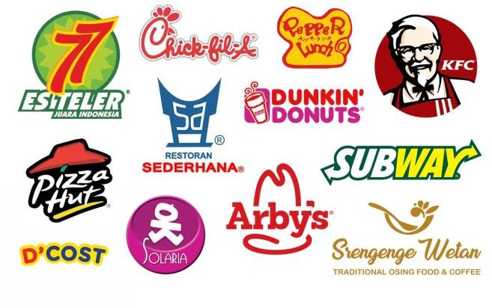
Gambar 2.3 Logo Kuliner

Sumber : https://desainlogodesign.com/restoran-rumah-makan

- Tagline
Tagline adalah kalimat singkat sebagai penutup teks inti yang menyimpulkan secara singkat tujuan komunikasi suatu iklan. Tagline yang diucapkan secara baik dan jelas dapat membantu masyarakat atau audience dalam mengingat merek dari produk yang diiklankan (Nuradi, 2014)

- Tampilan Visual
Tampilan visual biasa diaplikasikan pada beberapa media, dengan adanya tampilan visual maka akan menambah pencitraan terhadap sebuah produk. Media yang akan digunakan untuk mengaplikasikan tampilan visual, antara lain :

  - Kemasan
Desain kemasan dapat membantu memecahkan sejumlah masalah yang sangat penting untuk masyarakat dan

meningkatkan kesadaran serta rasa kepedulian terhadap merek (Gobe, 2003).
  - X-Banner
Menurut KBBI, banner adalah media promosi yang berisi pesan atau berita yang menjadi informasi untuk khalayak ramai dan juga menjadi bahasa promosi untuk berdagang yang akan menarik minat para konsumen untuk mengenali sebuah produk yang diiklankan. Banner ini berbentuk huruf X dengan dua tiang penyangga. Biasanya tiang penyangga terbuat dari bahan aluminium ringan sehingga mudah dibawa kemana saja. X-Banner dapat digunakan berulang- ulang dan sangat cocok untuk digunakan untuk indoor maupun outdoor. Banner memiliki berbagai fungsi seperti sebagai media informasi, media promosi, dan sebagai identitas atau ciri khas.

BAB IV PEMBAHASAN

Struktur Alur Unit Kerja

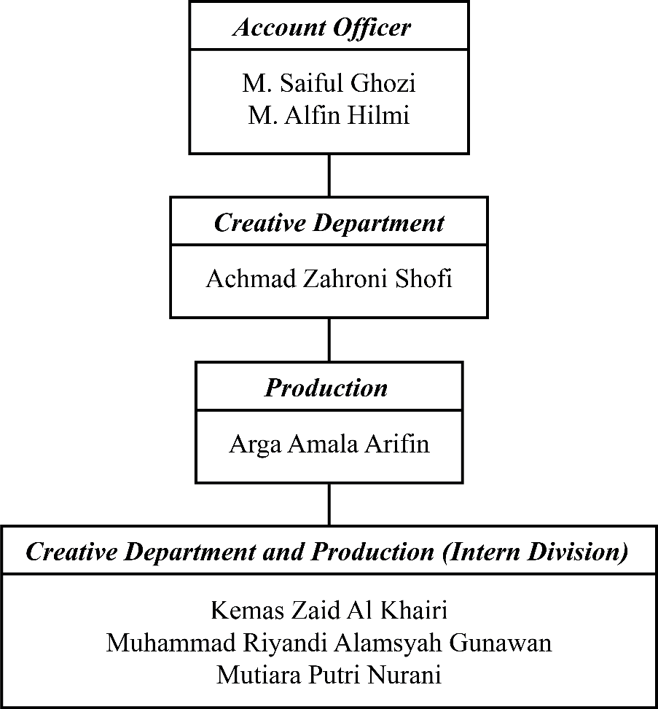

Tugas Unit Kerja
Tugas peserta Kerja Praktik di CV Herodeco Karya Bersama mencakup dua unit yaitu Creative Department dan Production. Projek yang diambil pada saat Kerja Praktik berfokus pada desain grafis, ilustrasi, dan branding. Klien yang memiliki bisnis menginginkan branding untuk identitas perusahaan serta media promosi yang menarik sehingga membuat konsumen target tertarik dan percaya pada bisnis atau perusahaan tersebut. Klien menginginkan penjualan dari bisnis semakin meningkat dengan adanya perancangan brand serta media promosi yang baik. Pembuatan media promosi seperti master design

dan mock-up merupakan projek yang sering dikerjakan saat melakukan program Kerja Praktik.

Penjelasan Singkat Tentang Tugas Unit Kerja
Tugas dari peserta kerja praktik di CV Herodeco Karya Bersama terdapat beberapa tahapan sesuai dengan projek. Alur yang dilakukan antara lain meliputi berdiskusi dan brainstorming untuk ide dan konsep, proses eksekusi, pengecekan oleh creative department leader, dan diajukan ke klien untuk revisi.

Tugas Khusus
Tugas khusus yang diberikan kepada peserta Kerja Praktik di CV Herodeco Karya Bersama adalah berfokus pada branding dan desain grafis. Tugas khusus diberikan kepada peserta Kejrja Praktik sesuai dengan passion dan portofolio yang telah dikirimkan, serta sesuai dengan materi atau ilmu yang didapat selama di perkuliahan.

Tujuan Penelitian
Tujuan tugas tersebut diatas adalah untuk memenuhi kebutuhan klien yang membutuhkan jasa dari CV Herodeco Karya Bersama. Mahasiswa kerja praktik sendiri mendapatkan ilmu dan pengalaman kerja dari penerapan ilmu perkuliahan secara langsung sehingga kemampuan dan ilmu mahasiswa kerja praktik dapat diaplikasikan.

Metodologi Penelitian

Alat dan Bahan

Selama melaksanakan program Kerja Praktik, terdapat alat dan bahan yang digunakan oleh mahasiswa untuk menyelesaikan projek yang diberikan, antara lain :

Alat
Alat yang digunakan pada saat pelaksanaan kerja praktik ini adalah kertas dan alat tulis untuk membuat sketsa desain dan laptop untuk mendigitalisasikan sketsa yang telah dibuat.

Bahan
Bahan yang digunakan untuk membuat suatu desain adalah merujuk pada sesuatu yang dapat dijadikan inspirasi dan referensi oleh desainer. Umumnya desainer mencari referensi melalui pinteres, behance, freepik, buku pedoman tentang desain, dan lain-lain.

Prosedur Kerja
Prosedur yang dilakukan oleh mahasiswa kerja praktik di CV Herodeco Karya Bersama yaitu ikut andil dalam diskusi bersama klien, membuat konsep, dan membuat desain, logo, atau media yang dibutuhkan sesuai dengan projek dari klien.

Hasil Kerja dan Pembahasan

Fajar Laundry

Fajar laundry adalah salah satu usaha laundry yang ada di Kota Gresik. Fajar Laundry sudah cukup lama berlangganan menggunakan jasa desain di CV Herodeco Karya Bersama. Pada kali ini, Fajar laundry ingin membuat feed Instagram yang berisi informasi tentang update harga dan fasilitas yang ditawarkan oleh Fajar laundry.

Early Bird Catering
Early Bird Catering adalah usaha catering rumahan yang ada di Kota Surabaya. Early Bird Catering adalah catering yang menyasar target kalangan menengah. Early bird catering mengangkat konsep menyajikan makanan mulai dari pagi hari.

Peneliti memiliki tugas untuk merancang desain logo dengan brief yang sudah disepakati sebelumnya yaitu menggunakan stilasi bentuk burung untuk merepresentasikan nama dari usaha catering tersebut. Klien menginginkan sebuah logo mampu merepresentasikan bahwa jasanya adalah untuk kalangan menengah sehingga mampu menarik peminat atau konsumen lebih banyak.

Dawana Kurma
Dawana Kurma adalah salah satu brand yang menjual berbagai macam kurma dari Kota Gresik. Saat ini Dawana Kurma sudah memasarkan produknya secara offline dan online melalui

marketplace. Terget yang disasar oleh Dawana Kurma adalah kalangan menengah.

Pada penelitian ini, klien menginginkan desain ulang kemasan yang sudah ada dengan tujuan ingin tampil dengan wajah baru yang lebih menarik dan ramah linkungan karena sebelumnya menggunakan kemasan berbahan plastik dan akan diubah menggunakan kemasan berbahan kardus. Pada desain ulang kemasan Dawana Kurma ini, konsep yang diangkat adalah menggunakan elemen-elemen grafis berupa ilustrasi dan warna yang berbeda pada setiap variannya, misalnya kurma varian mesir maka ilustrasi yang digunakan adalah gambar suasana di Kota Mesirr yang menggunakan tone warna ungu.

EazyBezt
EazyBezt adalah nama produk yang menjual cairan nutrisi untuk tanaman yang berasal dari Kota Malang. Selain EazyBezt, terdapat produk lain seperti Eazy Grow dan EazyBoozt, namun pada penelitian lebih terfokus pada satu produk yaitu EazyBezt.

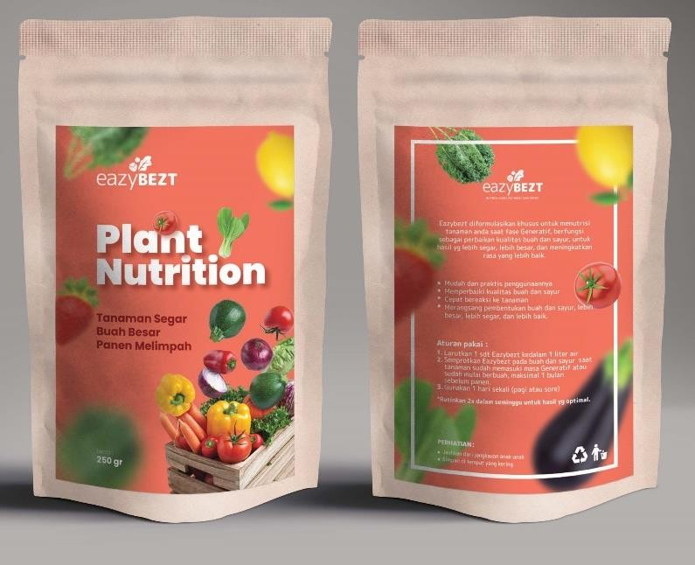

Pada penelitian ini, klien ingin membuat desain label kemasan EazyBezt yang berupa standing pouch. Konsep yang diusung yaitu untuk merepresentasikan bahwa produk tersebut adalah produk penyubur tanaman berbuah dengan layout yang dirancang sedemikian rupa.

PT. Asuka Engineering Indonesia
PT. Asuka Engineering Indonesia adalah perusahaan miliki orang Jepang yang berada di Kota Gresik tepatnya di Kecamatan Manyar. PT Asuka menawarkan produk dan jasa di bidang industri seperti jasa layanan mekanik, perpipaan, konstruksi, dan masih banyak lagi. Pada penelitian ini, klien menginginkan desain paperbag yang nantinya paperbag tersebut akan dibagikan kepada para staff PT. Asuka.

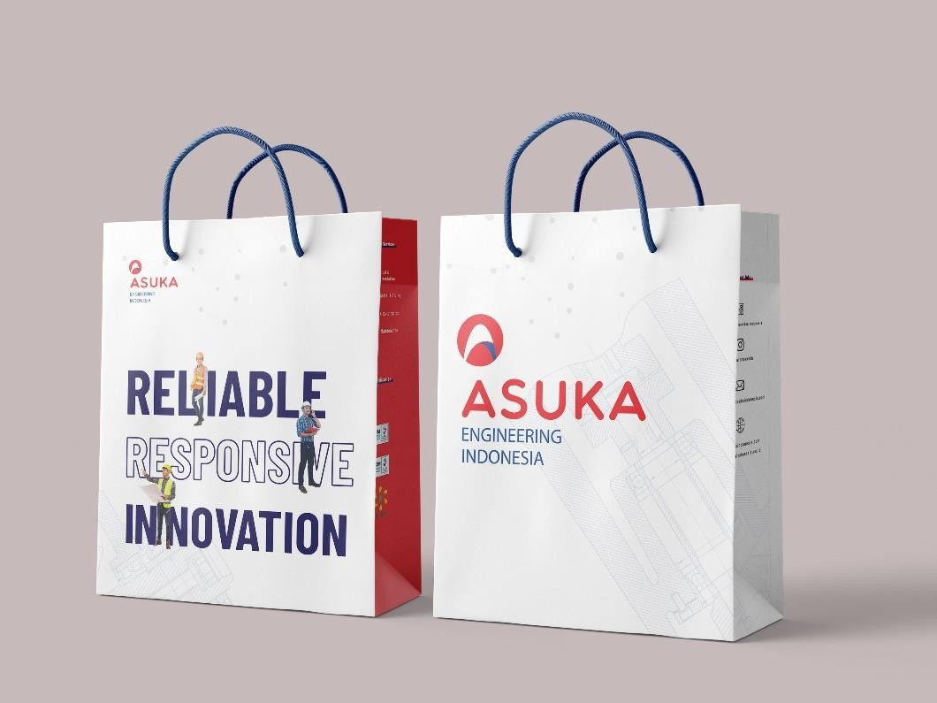

Mogen
Mogen adalah sebuah brand yang menjual produk berupa aksesoris berbahan kulit sintetis seperti tas dan dompet. Pada penelitian ini, pihan Mogen ingin membuat desain logo yang menggambarkan ciri khas dari brandnya sendiri. Nama Mogen yang berarti kuat akan membawa presepsi yang positif terhadap calon customer. Maka dari itu, klien menginginkan logo yang bisa merepresentasikan nama dan kesan tersebut. Logo dibuat dari stilasi hewan khas Indonesia yang memiliki filosofi yang sama dengan nama Mogen dan dibuat dengan kesan yang eksklusif. Setelah melakukan diskusi dan brainstorming dengan
anggota lainnya, disepakati membuat beberapa alternatif logo dengan beberapa opsi stilasi hewan, salah satunya adalah

Komodo. Komod adalah hewan khas Indonesia yang gagah dan memiliki filosofi yang hampir sama dengan nama Mogen.
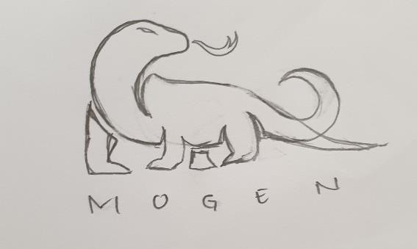

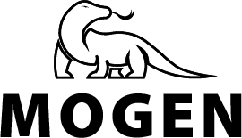
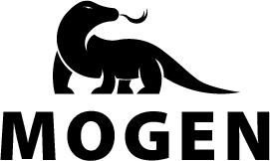

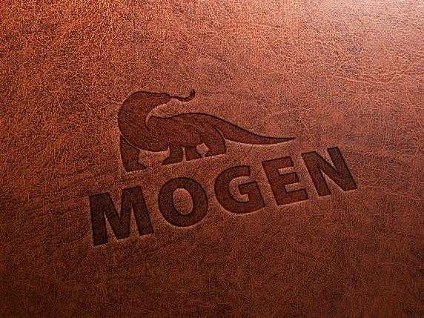
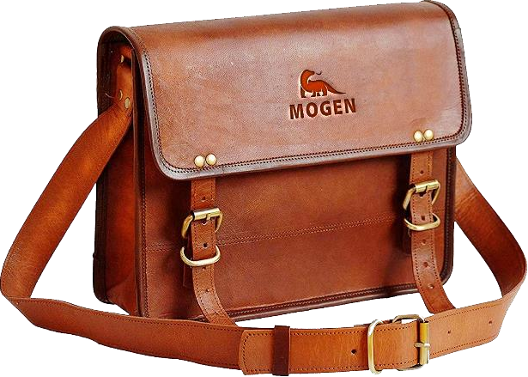

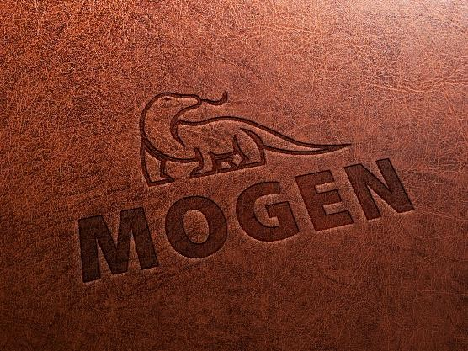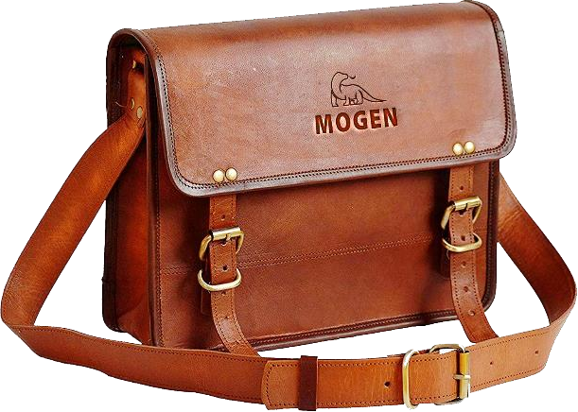

Kegiatan Kerja Praktik

Magang atau kerja praktik merupakan suatu kegiatan studi lapangan dalam bidang tertentu, yang mencakup aktifitas antara lain:
- Pengenalan Perusahaan dan Budayanya
- Menyelesaikan Projek yang diberikan
- Observasi dan produksi, pengumpulan data, serta tinjauan pustaka dilakukan secara berurutan dan berkesinambungan.
- Penulisan laporan.

Jadwal Kerja Praktik

Kegiatan | Minggu ke-
 | 1 | 2 | 3 | 4 | 5 | 6 | 7 | 8 | 9
Pengenalan perusahaan
Pengenalan proses dan alur kerja
Pengenalan kerja
Pengumpulan data

BAB V PENUTUP

Kesimpulan
Kesimpulan yang dapat diambil selama dua bulan kerja praktik berlangsung adalah mahasiswa diberi kesempatan untuk terjun langsung ke dalam dunia keja sesuai dengan bidangnya masing-masing, dengan adanya program kerja praktik mahasiswa dapat memanfaatkan ilmu yang didapat selama perkuliahan. Program kerja praktik juga memberi banyak manfaat untuk mahasiswa seperti menambah relasi, berkesempatan sharing dan brain storming dengan para pegiat desain professional, dan mendapat ilmu baru yang sebelumnya belum pernah diajarkan saat di perkuliahan yaitu ilmu marketing, ilmu budgeting, dan masih banyak lagi. Harapannya, manfaat-manfaat tersebut dapat menjadi bekal di kemudian hari yang dapat diterapkan di dunia kerja yang sesungguhnya.

Saran
Berdasarkan kegiatan kerja praktik yang telah dilakukan, diharapkan mahasiswa secara professional dengan ide ide baru dan kreatif mampu bersaing dengan desainer-desainer lain dalam industry ekonomi kreatif dimasa depan. Penulisan laporan ini masih belum sempurna dan memiliki banyak kesalahan, oleh karena itu adanya saran yang membangun sangat diperlukan.

DAFTAR PUSTAKA

http://www.dekavve.com/2021/01/unsur-unsur-desain-komunikasivisual.html https://www.scribd.com/doc/217804876/warna-sebagai-unsur-visual https://repository.dinamika.ac.id/id/eprint/1666/4/BAB_II.pdf https://saintif.com/tipografi/ http://library.binus.ac.id/eColls/eThesisdoc/Bab2/RS1_2017_1_110_Bab2.pdf https://www.detik.com/edu/detikpedia/d-5838921/7-prinsip-dasar-desain-grafis- lengkap-dengan-unsur-unsurnya

Lampiran :

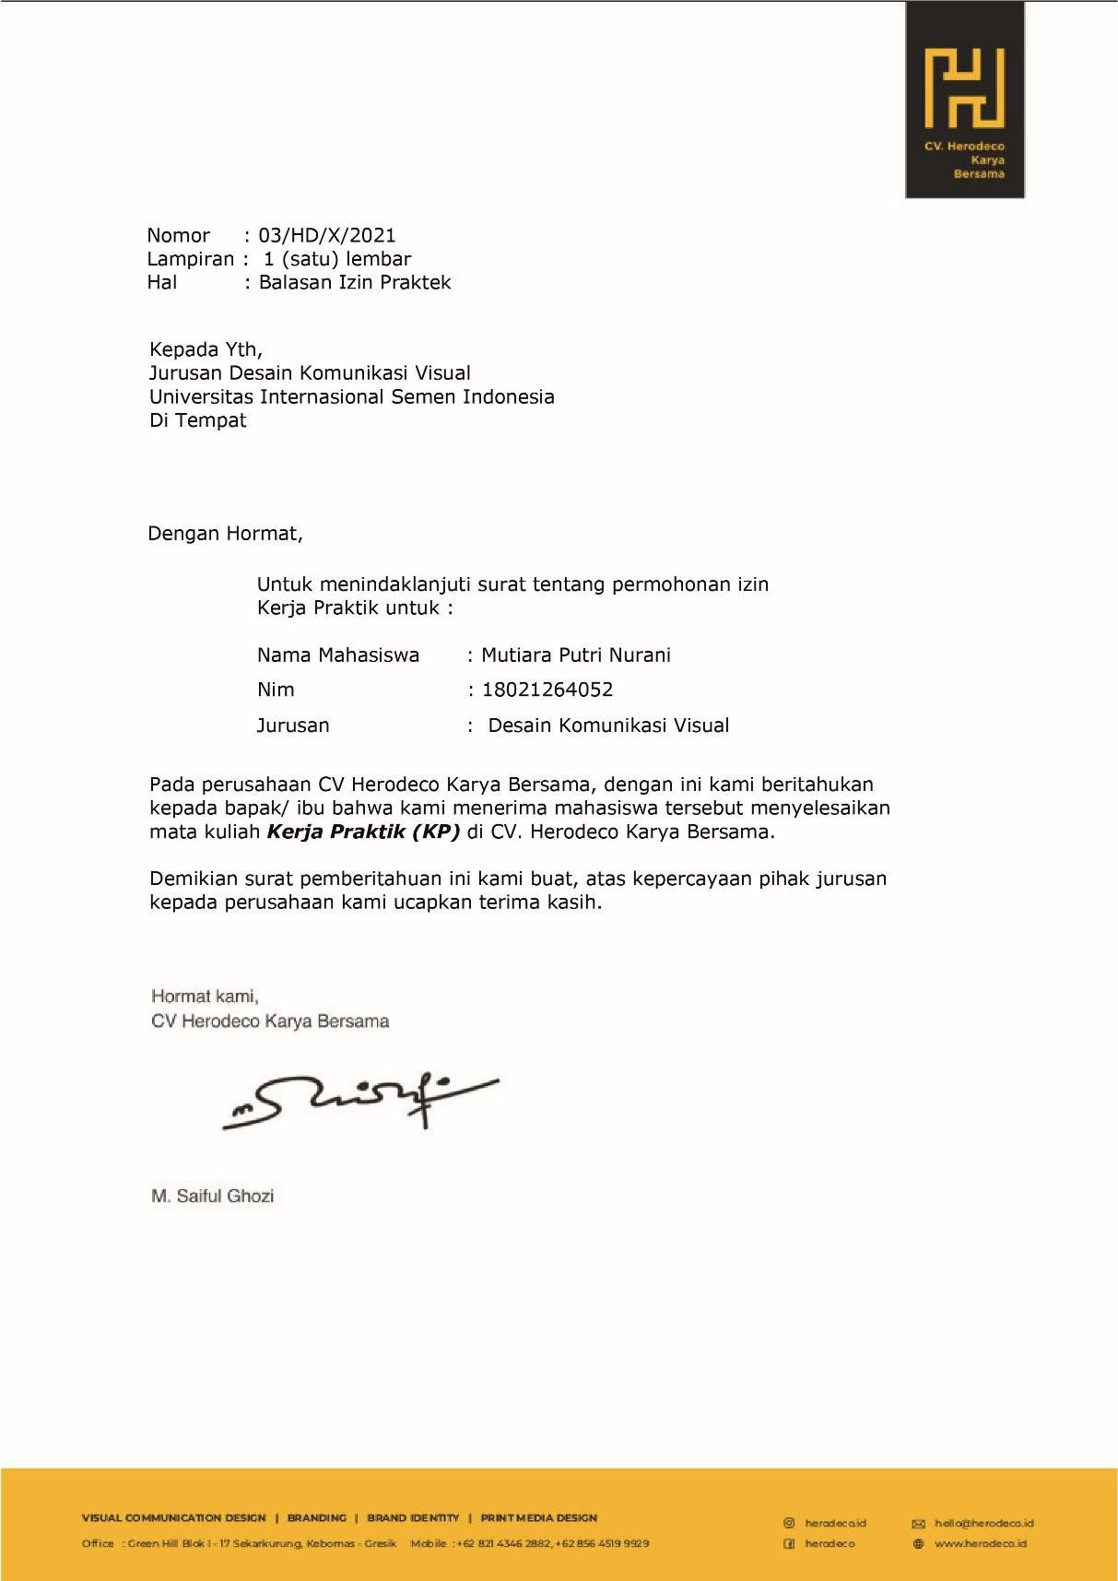

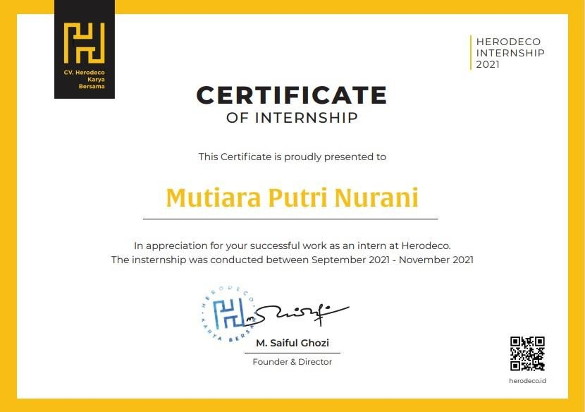

Dokumetasi :
